破茧·追光 | 工程物理学院25届毕业生采访：赵安南

赵安南（21级光电信息科学与工程）

上岸：耶拿大学 光子学
- 为什么会想要到境外留学呢？你是以什么样的成绩申请到这所学校的？
一开始是想出去看看，并且对科研有追求。听说国外的科研环境（在氛围上）好一点，比较国际化，学术交流很多。初期了解到德国耶拿的光学很好，方向十分全面，费用也相对较低，值得去看看。德国英授光学硕士项目除了耶拿大学的光子学，还有卡尔斯鲁厄理工学院（KIT）的KSOP和纽伦堡-埃尔朗根FAU的MAOT项目，这些都是不错的地方，各有所长。随着探索的不断深入，了解到了马普所光子学校（MPSP）的硕博连读项目^{[1]}，当时立即被他丰厚的奖学金以及他强大的network（合作网络）所吸引。强大的network对于实习、毕设、乃至博士的申请都是很有帮助的。图中展示了与MPSP有良好合作关系的科研院所，但马普所network绝不局限于此，除了德国国内还和其他国家有很多联系（connection）。例如马普量子光学所和西班牙巴塞罗那的ICFO、KIT和瑞士洛桑联邦理工（EPFL）、耶拿大学和澳大利亚国立大学都有紧密合作。只要好好学，研究做得好，被导师推荐去更好的平台读博不是问题。
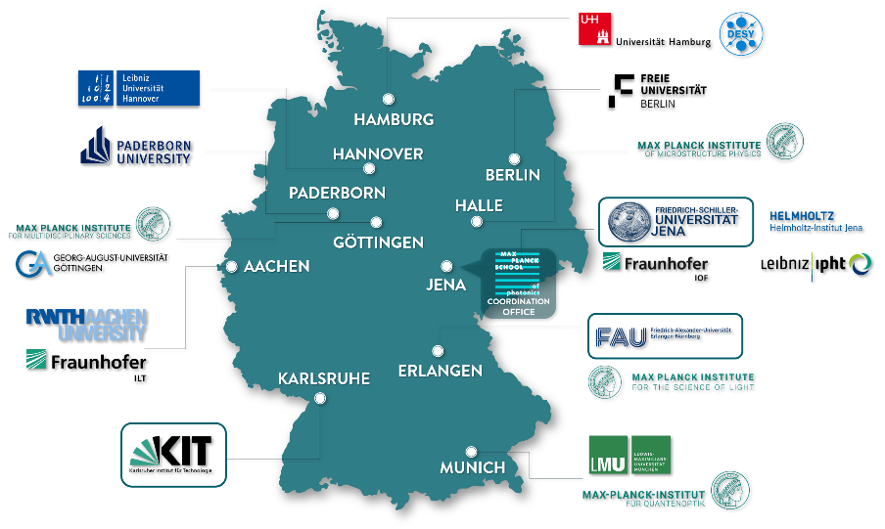
MPSP Network 一览
不过，我没申上MPSP，笔试通过了，面试有一个基础问题没答上来，最后被刷了。为了申上马普所我做了挺多准备的，当时申请时绩点4.2 / 4.5，雅思7.5小分6.5，GRE321+2.5（官网说建议考，但估计用处不大，另一方面我考得也不算高分，还是主要看笔试和面试），科研有经历没有产出，推荐信三封：校内两封、浙大湖州研究院一封（实习）。最后去耶拿也是很不错的。

[1] MPSP硕博连读项目的硕士阶段在KIT、耶拿、FAU三所院校中选一个，培养方式是授课+完成几段科研或实习，毕业需要修满120学分。博士阶段可以在network里找导师。如果硕博连读没申请成功，可以读完硕士后再申请博士阶段。

- 在那边就读的学费和生活费需要多少呢？
耶拿以及德国很多学校都不要学费，一学期收300欧左右注册费，耶拿住宿费大概300欧/月，医疗保险大概130欧/月。如果自己做饭，不算出去玩的钱，一个月800欧足够了，一年所有花费不超过十万人民币。但是生活费多少很大程度上还是看自己怎么花。
申请德国留学签证除了学校offer，还要交一年的保证金，证明你有经济能力支持你在德国学习，均分到每个月是992欧，这个钱在小城市基本没问题，按汇率8来算是9.6万人民币。
KIT学费贵一些，其所在的巴登符腾堡州每年收非欧盟学生1500欧。
耶拿的光子学硕士是两年的项目，所以总费用大概是20万人民币。不过因为耶拿毕业条件严格一些，要求做三段项目，所以一般需要两年半毕业，不过做项目是有工资的，所以我还是按20万算。

- 如何了解不同国家的学校需要的申请资料和申请时间？（可以讲讲自己申请的学校所需的材料）
多看学校官网了解详细准确信息。但在此之前一个重要的问题是，怎么找到适合自己的留学项目。方法一：在小红书和知乎上看同专业或同研究方向的人都申请什么学校，拿到什么offer。方法二、在做科研读论文时留意作者的单位，看看自己研究方向的好文章都是从哪个课题组发出来的。

以德国英语授课项目为例，主要有以下材料：APS证书、雅思6.5，成绩单，课程描述，动机信，学术简历CV、护照、大学录取花名册（找学校招生办）。
申请时间：MPSP12月初截止申请。KIT第一批1月8号，耶拿和马普光所IMPRS第一批1月15号截止，一般最后的申请截止日期在四月中旬。但是建议早点申请，这样录取机会大。

欧陆光学物理留学我还了解过：
光学：比利时根特大学，EM项目Europhotonics（马赛-KIT）, 巴塞罗那ICFO一年研究型硕士。
量子和物理：巴黎高师ENS-PSL 的基础物理ICFP和量子, TUM-LUM马普量子光学所，EM项目Quarmen（罗马一大-萨克雷）

- 能跟我们分享一下你留学前做的一些前期准备吗？（如护照、语言考试等）
我是25fall留学。
24年寒假+大三下学期实习期间+暑假：
1-4月，准备雅思：
24年4月29日 7.5分一次过。准备过程：24年1月做了一套题看看，2月读了两本英文小说，3月-4月企业实习期间开始认真准备，在雅思哥刷听力和阅读真题（早上5:30-8:00，晚上6:00-9:00），下班路上或晚上9点多和一起考雅思的同学打视频练口语，练完一定要复盘。作文推荐看B站9分学长视频。最后听力7.5分、阅读9分、口语和写作6.5分。阅读方面，从大一开始一直有读外刊和英文资料的习惯，加上考前读了两本英文小说，阅读速度大大提升。
5-6月，实习后两个月，考驾照，学习单片机和Zemax。
7月-8月：浙大实习，准备8月25日GRE考试。7月22日递交APS审核材料，材料大概有：至少6个学期的成绩，九年义务制教育证明，高中毕业证（需要英文公证），大学录取花名册（需要英文公证），在读证明，语言水平证明。当时有个试验政策，可以用德适考试（在10月18号）代替以往需要的APS面试审核。
大四时的准备分为两条线叙述：
学校课程与科研：
9月-11月初，参与了量子精密测量的高项。10月-次年4月，毕设还是选择在之前的课题组做条纹投影三维测量。12月中旬-1月初，写学校课程的大作业（3门课）。
留学准备：
9月马普所申请系统开放时，就开始找老师写推荐信。10.18 APS德适笔试代替面试，为此刷了一周题。11月开始认真研究马普所研究方向，打磨动机信和CV，12月初递交申请。12月-1月，写课程描述，调研其他学校，有针对性地写动机信。1.13-1.15递交了KIT、耶拿、马普光所IMPRS Physics of Light申请。

1.17收到马普所2.2笔试邀约，开始准备数学、电动力学和量子力学，过了。2.7 IMPRS考试，电动力学和量子力学比重大，考得比较难，没过。2.13马普所面试讲毕设，遇到大方向接近的大牛老师（超分辨结构光显微镜），被问到研究意义和条纹投影测量的big picture。面试最后阶段，我表达了对量子光学精密测量的兴趣，随后被问及perturbation，虽然是很基础的知识点，但我确实没修过量子力学，没回答上来，导致最后没有被录取。这里策略上确实也有问题。3.3KIT面试，比马普所面试简单很多，顺利通过。3.19拿到耶拿offer，但没有拿到阿贝奖学金（992欧/月），申请了Deutschlandstipendium奖学金（300欧/月）。4.22 拿到KIT的offer。最后是申请留学签证，需要保证金证明、医疗保险和递签险证明、签证动机信等资料。

- 在外出留学前的准备过程中哪个环节最让你头疼，是如何解决的？
写动机信是最头疼的，一方面要做调研，了解项目的情况以及感兴趣的研究方向，一方面是要把自己的相关经历写好，展示自己为什么合适。正好当时在上科技英语，我就找有留学经历的胡老师帮我修改，真的帮到我很多，最重要的一个点是要把自己如何motivated展现出来。
拿到offer后可以申请留学签证，其中一个关键材料是保证金证明，注意观察国际形势，选择汇率低的时候买入欧元。2月时欧元汇率是7.5，我拿到offer时是7.8，后面一度涨到过8.3。

- 为什么会选择这个专业留学？在选择专业的时候是如何考虑的？
对光学有兴趣，所以决定继续坚持做光学。光学赋能了通信、机械加工、机器视觉、生物医疗器械、分子动力学等众多领域，未来还是很有前途的。这也决定了光学是个非常交叉的学科，需要各种技术的人才，耶拿研究所多、方向全、合作多，这非常好。有考虑过量子信息专业，不过学光学也可以做量子信息。

- 面对学弟学妹，说说自己就业上岸最大的感触或体会。
其实挺顺利的，我确实在基础物理原理方面（主要是量子力学和电动力学）有欠缺，德国还是很看重基本原理的，没被马普所录取也很正常。耶拿光子学第一学期的首要任务是把绩点考高，这是进好的课题组的敲门砖。所以建议想来德国留学的同学重视基础理论的学习。大三下学期的实习一定要好好利用，这时候课程压力最小，是探索自己感兴趣领域、打基础、出成果的好机会。但不是说要等临近实习才开始考虑这些，学有余力的话越早越好，本科阶段还是有很多试错空间的。

- 大学期间学院对你的提供了哪些帮助？
太多了，首先是实践技能培养上，大一暑假有幸能接触学院超算，参与了一个高性能计算的比赛，这段经历培养了我编程的时候时刻考虑优化的习惯。大二一整年，参与曹老师开设的光谱仪仿真与搭建高项，这是我第一次用MATLAB写较大的工程，后面还和电子专业的同学合作，做了一台光谱仪原型机，虽然这段经历没有产出什么科研和竞赛成果，但非常锻炼能力，而且很给我自信。实习阶段没有把握住学院提供的帮助，错过了一个去浙大滨江研究院做科研的好机会，不过这也给了我去企业探索的机会。大四做毕设让我第一次真正接触科研，除了锻炼能力，更重要的是让我体会了一遍科研探索的完整流程（包括论文调研、构思idea、做实验验证、撰写文章和做学术报告）。课程安排上很全面，甚至还有量子信息这样的前沿话题。最后还要感谢老师们倾囊相授。

